Shoot the Bug
네 가지 방식으로 벌레를 맞혀보며 데이터를 모으는 조준 게임 (엔트리)

돌아다니는 벌레를 향해 공을 쏘아 맞히는 게임입니다. 공을 “수동으로”, “완벽하게 조준해서”, “무작위 방향으로”, “머신러닝으로” 등 네 가지 방식 중 하나로 발사할 수 있습니다.
공이 벌레를 맞힐 때마다 “벌레의 위치·방향”과 “공을 쏜 각도”를 표(테이블)에 기록해서, 나중에 ‘벌레가 어디에 있으면 어떤 각도로 쏴야 맞는지’를 예측하는 머신러닝 모델을 학습시킬 수 있게 준비되어 있습니다.

프로젝트 개요

제작 도구 | 엔트리(Entry) — https://playentry.org
사용 기술 | 표(테이블) 기반 학습 데이터 수집 + (준비된) 머신러닝 조준 모드
오브젝트 수 | 4개 (공, 벌레, record, 배경)
핵심 개념 | 여러 개의 나만의 블록(함수)으로 플레이 모드 나누기 / 표에 데이터 기록

이 워크시트는 실제로 제작된 엔트리 프로젝트 파일(shoot the bug.ent)의 내부 구조(오브젝트, 변수, 나만의 블록, 표)를 그대로 분석하여 정리한 설명 자료입니다.
※ 이 프로젝트는 나만의 블록을 16개 사용하는 복잡한 프로젝트입니다. 이 워크시트에서는 4가지 플레이 모드의 차이와 데이터 수집 원리를 중심으로 설명합니다.

오브젝트 살펴보기

이 프로젝트에는 오브젝트가 4개 있습니다.
 | 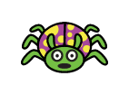
공  화살표 키로 조준하거나, 정해진 방식대로 자동으로 각도를 잡아 발사되는 공 | 벌레  화면 안을 무작위로 돌아다니며 도망 다니는 표적

그 밖에 오브젝트: “record”(맞았을 때 데이터를 표에 기록), “배경”
네 가지 플레이 모드

수동 play | 화살표 키로 직접 공의 방향을 돌리고, 스페이스 바로 발사합니다.
벌레 조준 Play | 발사 순간 벌레가 있는 방향을 그대로 계산해서 완벽하게 조준합니다.
랜덤 play | 공을 완전히 무작위 각도로 발사합니다.
머신러닝을 이용한 Play | 학습된 모델이 예측한 각도로 발사합니다. (현재 코드에는 각도를 0으로 두는 자리표시자만 있어, 실제 예측을 연결하는 것은 다음 단계입니다.)

표(테이블) “벌레정보테이블”: 열 = bug X, bug Y, bug Direction, ball angle. 공이 벌레를 맞힐 때마다 이 네 값이 한 줄로 기록됩니다.
순서대로 따라 만들기

- 엔트리(playentry.org)에 접속해서 새 작품을 만들고, 공·벌레·배경 오브젝트를 추가합니다.
- 화살표 키로 공의 방향을 돌리고 스페이스로 발사하는 “수동 play” 코드를 만듭니다.
- 벌레가 있는 방향을 그대로 계산해 조준하는 “벌레 조준 Play”, 완전히 무작위 각도로 쏘는 “랜덤 Play”를 나만의 블록으로 각각 만듭니다.
- “머신러닝을 이용한 Play”라는 나만의 블록도 만들어 두고, 나중에 학습된 모델의 예측 각도를 연결할 자리로 남겨둡니다.
- “공 움직이기 시작” 나만의 블록에서 공을 이동시키며 벌레에 닿았는지, 벽에 닿았는지를 계속 확인하는 코드를 작성합니다.
- 벌레를 맞히면 “bug X, bug Y, bug Direction, ball angle” 값을 표(벌레정보테이블)에 한 줄로 기록하는 코드를 작성합니다.
- 시작하기 버튼을 눌러 여러 모드로 플레이해 보면서 표에 데이터가 쌓이는지 확인합니다.

코드 살펴보기 (실제 프로젝트 블록)

아래는 shoot the bug.ent 파일 안에 들어있는 핵심 코드 흐름을 재현한 것입니다.
※ 색상은 실제 엔트리 편집기의 블록 카테고리를 참고해 스타일화하여 그린 것입니다.
▸ 나만의 블록 “머신러닝을 이용한 Play”
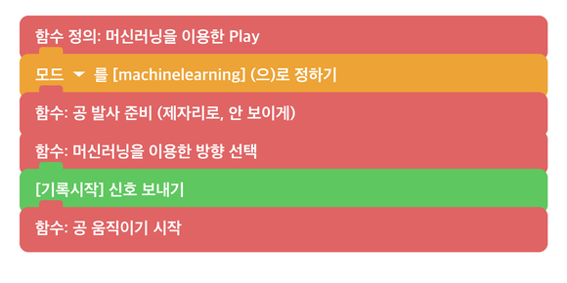

▸ 나만의 블록 “공 움직이기 시작”
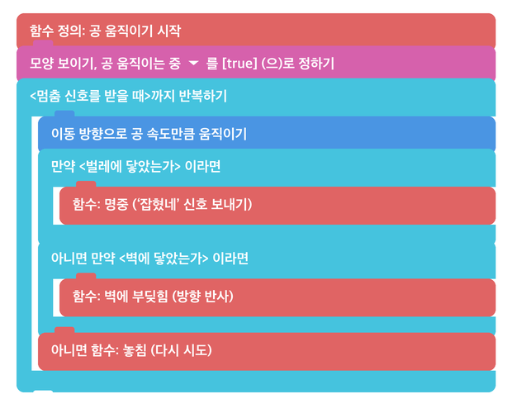

▸ 맞았을 때 데이터 기록 (record 오브젝트)
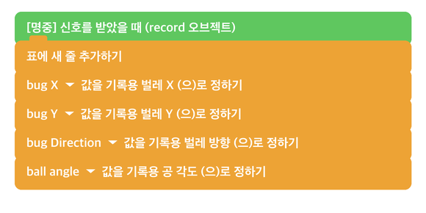

이벤트 블록 | 생김새 블록 | 움직임 블록 | 자료 블록 | 흐름 블록 | 함수(나만의 블록)
지금까지 무엇을 했나요?

여러분은 같은 목표(벌레 맞히기)를 서로 다른 네 가지 전략(수동/완벽 조준/무작위/머신러닝)으로 시도해 볼 수 있는 프로그램을 만들었습니다. 이렇게 여러 방식을 비교하는 것은 머신러닝 모델이 “얼마나 잘하고 있는지” 평가할 때 아주 중요한 방법입니다.
맞을 때마다 기록되는 “벌레 위치·방향 → 쏜 각도” 데이터는, 나중에 회귀 모델을 학습시켜서 “머신러닝을 이용한 Play” 모드가 실제로 스스로 조준하도록 완성할 수 있는 재료입니다.

더 알아보기: 왜 여러 모드를 비교할까요?

무작위(랜덤) 모드는 “아무 전략이 없을 때 어느 정도 맞히는지”를 보여주는 기준선(baseline) 역할을 합니다.
완벽 조준 모드는 “이론적으로 가장 잘했을 때”의 결과를 보여줍니다.
머신러닝 모드가 학습을 마치면, 그 성능이 무작위보다는 훨씬 좋고 완벽 조준에는 가까운지를 비교해서, 모델이 잘 학습되었는지 확인할 수 있습니다.

이 기술은 어디에 사용될까요?

위치와 방향 데이터를 보고 각도나 힘을 예측하는 기술은 다양한 곳에 쓰입니다.
- 스포츠 게임에서 상대의 움직임을 예측해 공을 패스하는 AI
- 로봇이 움직이는 물체를 예측해서 팔의 각도를 조절해 잡는 기술
- 미사일 방어 시스템처럼 움직이는 목표물의 요격 지점을 계산하는 기술
- 당구·양궁 훈련 앱에서 최적의 각도를 알려주는 코칭 기능
아이디어 더하기

프로젝트를 완성했다면, 아래 아이디어 중 하나를 골라 직접 확장해 보세요.
머신러닝 모드 완성하기 – 표에 데이터를 충분히 모은 뒤, 엔트리의 데이터 분석 기능으로 “ball angle”을 예측하는 모델을 학습시키고, ‘머신러닝을 이용한 방향 선택’ 함수에 연결해 보세요.
모드별 성공률 비교하기 – 각 모드에서 몇 번 쐈을 때 몇 번 맞혔는지 세는 변수를 추가해서, 어떤 모드가 가장 잘 맞히는지 비교해 보세요.
벌레 속도 높이기 – 벌레 속도 리스트 값을 조정해서 난이도를 올려보고, 데이터가 어떻게 달라지는지 살펴보세요.
벽 튕김 시각효과 추가하기 – 공이 벽에 부딪힐 때 반짝이는 효과나 다른 소리를 추가해 게임을 더 재미있게 만들어 보세요.

